Der Quintenzirkel

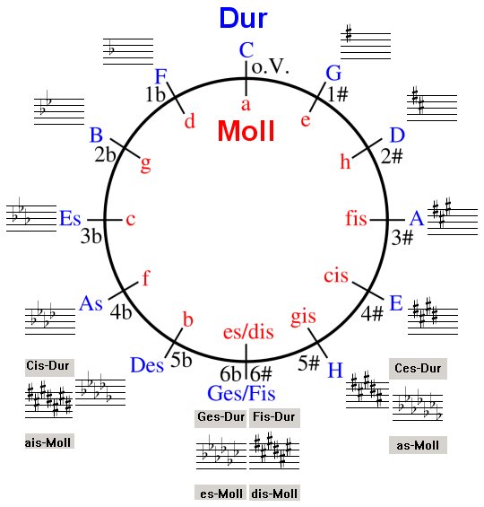

Merksprüche für die Durtonarten

Kreuztonarten: Geh Du Alter Esel Hole Fische

B-Tonarten: Frische Brezen Essen Assistenten Des Gesangs

Zusammenhang zwischen Dur und Moll

Die „parallelen“ Molltonarten befinden sich eine kleine Terz (3 Halbtöne) unter der jeweiligen Durtonart.
„Parallele“ Tonarten haben die gleichen Vorzeichen.
Bsp.: C-Dur/a-Moll

